影像處理作業1

7109056015陳紫淇

程式說明:

**Step1.取得要校正的區域座標**

我使用小畫家軟體得到四個點座標

**Step2.取得轉換所需的8個參數**

使用numpy套件提供的linalg.solve函式來解線性方程，取得變形參數

新座標是由預計要求的新圖片長寬來決定

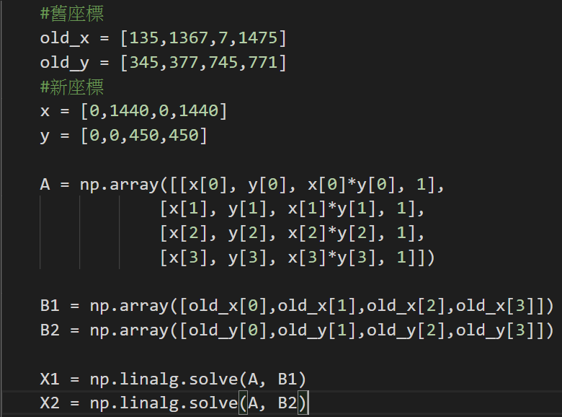

**Step3.使用Bilinear Interpolation產生新圖**

以下步驟將遍歷新圖的每一點(pixel):

先將新點透過變形八參數變換取得舊點座標



求出距離並帶入Bilinear Interpolation公式計算(公式部份太長圖片略過後面部分)

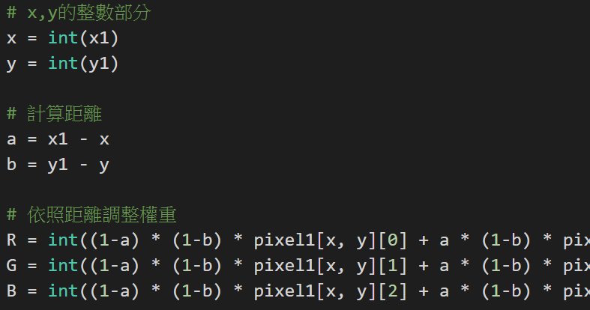

最後賦值給新點



每一點都賦值後即完成新圖。

實驗結果:

原圖:

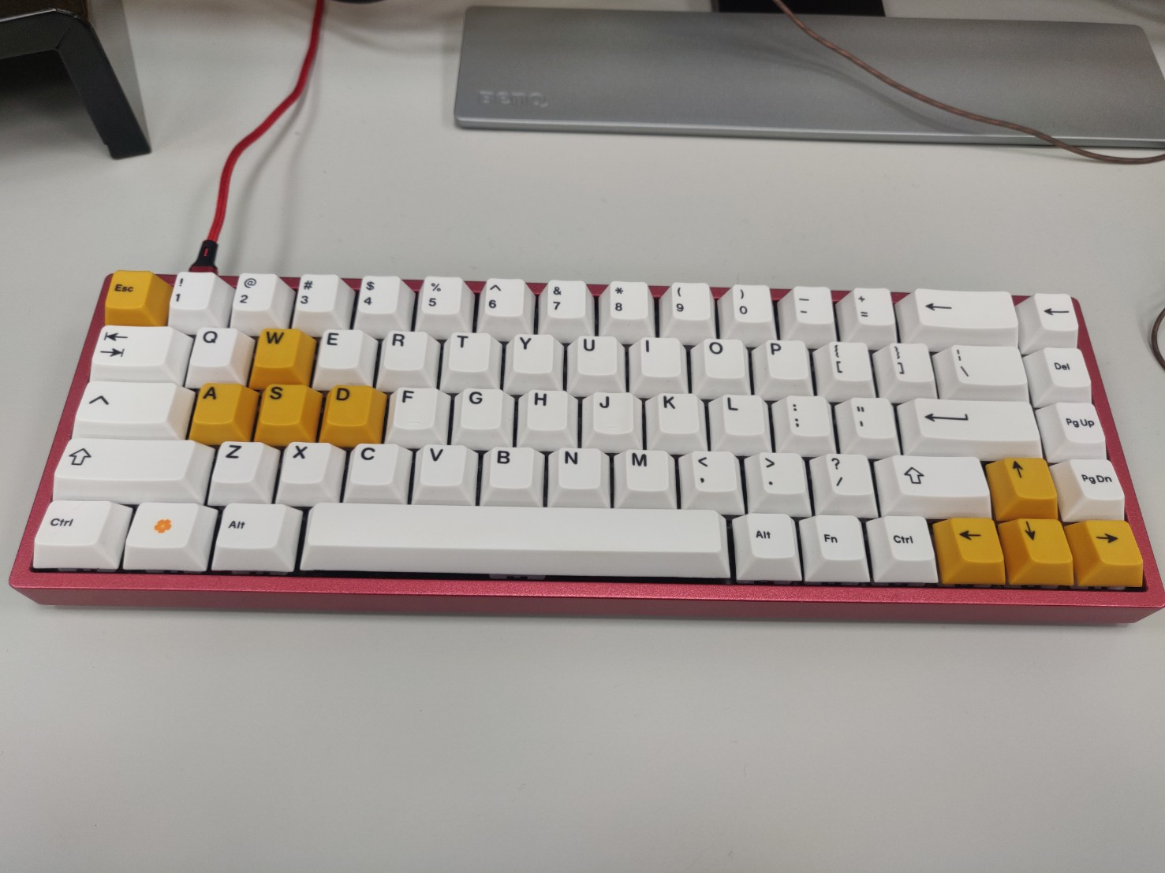

新圖:

